НАЦІОНАЛЬНИЙ ТЕХНІЧНИЙ УНІВЕРСИТЕТ УКРАЇНИ

«КИЇВСЬКИЙ ПОЛІТЕХНІЧНИЙ ІНСТИТУТ ІМЕНІ ІГОРЯ СІКОРСЬКОГО»

Кафедра конструювання електронно-обчислювальної апаратури

**КУРСОВА РОБОТА**

з дисципліни ___Схемотехніка аналогової та цифрової радіоелектронної апаратури__

на тему:________Музична клавіатура на базі 555 таймера______________________

_________________________________________________________________________

Студента II курсу групи ДК-51

Напряму підготовки:  Радіоелектронні апарати

Спеціальності: Радіоелектронні апарати та засоби

___ Тимошенко С.В.

 (прізвище та ініціали)

Керівник:

_ ст. викл., к.т.н. Короткий Є.В.

(посада, вчене звання, науковий ступінь, прізвище та ініціали)

Національна оцінка:  ________________

Кількість балів: ____ Оцінка: ECTS _____

Члени комісії: _____________        ___ст. викл., к.т.н. Короткий Є.В.___

                                           (підпис)                      (вчене звання, науковий ступінь, прізвище та ініціали)

                         _____________        _________________________________

                                           (підпис)                       (вчене звання, науковий ступінь, прізвище та ініціали)

Київ – 2017 рік

ЗМІСТ

Вступ……………………………………………………………………………..3

Перелік умовних скорочень………………..…………………………………..5

Розділ 1. Вибір та дослідження принципової схеми приладу…………..……6

1.1. Принцип роботи мікросхеми NE555……………..………..……….6

Розділ 2. Розрахунок характеристик приладу. ………………………………13

Розділ 3. Моделювання роботи приладу……………………………………..20

Розділ 4. Розробка та дослідження конструкцій приладу…………………...24

Висновки………………………………………………………………………..27

Список використаних джерел………………………………………………....29

**ВСТУП**

В наш час використовується дуже багато різних типів мікросхем. Одною з таких являється мікросхема NE555, або ж по-іншому 555 таймер. Вона знайшла своє використання у багатьох сферах життєдіяльності. Наприклад, від найпростіших таймерів до датчиків рівня води тощо.

Перевагами такої мікросхеми є високий діапазон вхідної напруги, велика максимальна частота, великий діапазон тривалості одного імпульсу, також може працювати в різних режимах (моностабільний, нестабільний)

Метою курсової роботи є вивчення роботи мікросхеми NE555 в якості основного компоненту музичної клавіатури. Який за різних умов буде видавати на виході різну частоту звучання, тобто різні ноти.

Робочий прототип можна використовувати в розважальних цілях

Завданням курсової роботи є:

* Вивчення принципової роботи мікросхеми NE555 та її застосування в схемі музичної клавіатури.
* Розрахунок номіналів резисторів та робочої точки підсилювального каскаду для правильного функціонування схеми.
* Провести моделювання даної схеми.
* Розробка робочого прототипу.

Перейдемо до розділів:

У першому розділі розглянуто принцип роботи мікросхеми в нестабільному режимі та всієї схеми в загалом.

У другому розділі проведений розрахунок номіналів та робочої точки спокою.

У третьому розділі проведено симуляцію схеми в середовищі програми LTSpice та наведені її скріншоти.

У четвертому розділі показаний готовий робочий прототип та практичні характеристики.

Перелік умовних скорочень

ІС – інтегральна схема

РОЗДІЛ 1

ВИБІР ТИ ДОСЛІДЖЕННЯ ПРИНЦИПОВОЇ СХЕМИ ПРИЛАДУ

1.1. Принцип роботи ІС NE555 та її характеристики

Для початку розглянемо виводи мікросхеми. На рисунку 1.1.1 зображені позначення виводів даної мікросхеми

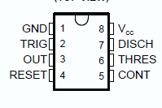

*Рис. 1.1.1 Позначення виводів*

Розглянемо який вивід за що відповідає.

1. GND або Земля. Підключається до мінусу схеми
2. TRIG або Запуск. На цей вивід подається вхідний сигнал. Якщо на вхід подається, так званий, низький рівень, тобто не більше 1/3 напруги живлення, то таймер запускається і на його виході формується високий рівень(напруга більша 2/3 напруги живлення). До речі, цей сигнал формується на деякий час. В свою чергу цей час задається резисторами та конденсатором.
3. OUT або Вихід. Вихідний сигнал змінюється в залежності від вхідного. Якщо на вході низький рівень імпульсу, то виході - високий, і навпаки, на вході високий, то на виході буде формкватись низький.
4. RESET або Скидання. При подачі на цей вивід напруги низького рівня, на виході формується сигнал низького рівня незалежно від поточного стану вхідного сигналу.
5. CONT або Контроль. Цей вивід зазвичай не використовується і тому його підключають до землі через конденсатор невеликої ємності. За допомогою цього виводу можна отримати доступ до опорної напруги компаратора.
6. THRES або Зупинка. Якщо на вхід цього виводу подається напруга високого рівня (2/3 напруги живлення), то на виході формується сигнал низького рівня (1/3 напруги живлення).
7. DISCH або Розряд. Вивід підключений до транзистору, а саме, до колектору. Емітер цього транзистору підключений до землі. Таким чином, якщо до цього виводу буде підключений конденсатор він буде розраджатись через колектор-емітерний перехід. Транзистор буде відкритий до тих пір, доки на вході високий рівень.
8. Vcc або Живлення. На цей вивід подається плюс живлення.

Тепер розглянемо функціональну схему таймера 555 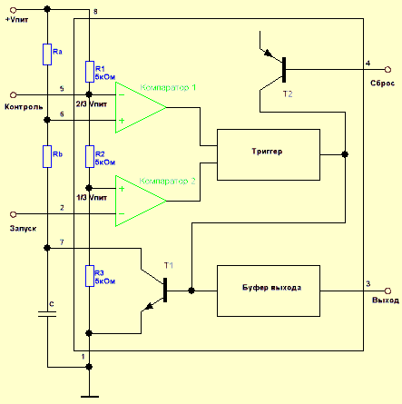

*Рис. 1.1.2 Функціональна схема*

З рисунку 1.1.2 видно, що в ІС “основними” елементами є:

1. Два компаратори.
2. Тригер.
3. Два транзистори.
4. Буфер виходу.
5. Три резистора на 5 КОм.

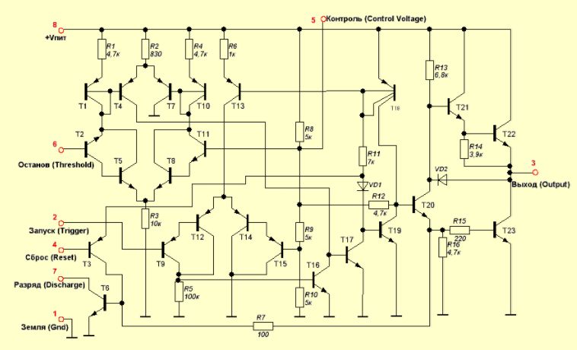Сама схема містить в собі двадцять три транзистора, п’ятнадцять резисторів та два діода. Принципова схема ІС NE555 зображена на рис. 1.1.3.

*Рис. 1.1.3. Принципова схема таймера*

Мікросхема має наступні характеристики:

1. Діапазон вхідної напруги 4.5..16 В
2. Вихідний імпульсний струм до 200 мА
3. Діапазон робочої температури від 0..70 ̊С

Тепер розглянемо принцип роботи таймера в, так званому, нестабільному режимі.

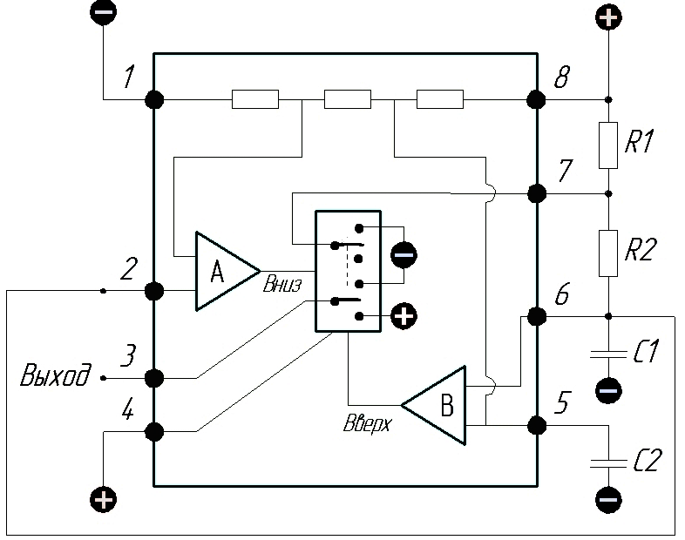 *Рис. 1.1.4. Схема для режиму генератора*

Як бачимо з рисунку 1.1.4. другий та шостий виводи з’єднані між собою. Між виводом шість та сім підключений резистор . Четвертий вивід підключений до живлення, це зроблено для того, щоб не було непередбачуваних скидань. Суть роботи таймера в нестабільному режимі полягає в тому, що конденсатор буде заряджатись через обидва резистори. Через його малу ємність він зарядиться дуже швидко і коли напруга на конденсаторі досягне напруги високого рівня компаратор В переключить тригер в верхнє положення. Починається розрядка конденсатора . Імпульс на виході припиняється. Він буде розряджатись через резистор . Так як конденсатор підключений до входу мікросхеми, то коли він розрядиться до напруги 1/3 від напруги живлення, тобто до низького рівня, компаратор А переключить тригер в нижнє положення і розряд конденсатору припиниться. І на виході знову з’явиться імпульс. Цей цикл почне повторюватись знову і знову. Так і відбувається генерація імпульсів на виході.

Також, як видно з рис. 1.1.5. тривалість імпульсів довша, ніж тривалість пауз між ними, це зумовлено тим, що конденсатор заряджається через , а розряджається тільки через .

Частота вихідного імпульсу розраховується по формулі:

На рисунку 1.1.5. зображено типові діаграми в нестабільному режимі. Верхній графік – вихідна напруга, а нижній графік – напруга на конденсаторі.

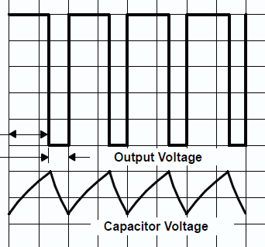

*Рис. 1.1.5. Типові діаграми в нестабільному режимі*

Розглянемо схему принципову, яку потрібно буде виготовити та дослідити. Пояснимо призначення кожного компоненту. Схема принципова показана на рисунку 1.1.

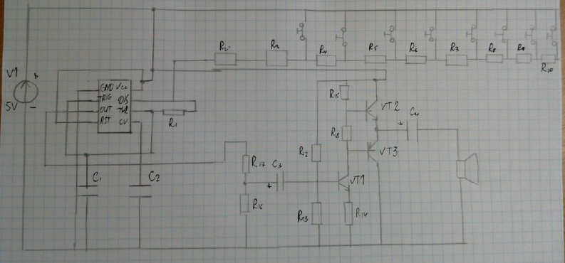

*Рис. 1.1. Схема принципова*

Дану схему можна розділити на дві частини. Перша – музична клавіатура. Частота нот задається резисторами. Друга частина – підсилювальний каскад, який складається з підсилювача з загальним емітером та двотактного підсилювача потужності.

Отже, якщо не натиснута з жодних кнопок, то на другому виводі буде 0 Вольт, це менше 1/3 напруги живлення, з цього випливає, що на виході буде постійна логічна одиниця, тобто 5 Вольт. Як тільки буде натиснута кнопка, таймер почне працювати в нестабільному режимі, і на виході буде формуватись імпульсний сигнал з певною частотою. Далі сигнал проходить через потенціометр, до речі, ним можна задавати гучність вихідного звуку, але в майбутньому, потенціометр буде замінений на підібрані номінали резисторів. Далі сигнал проходить передпісилення через підсилювальний каскад з загальним емітером, а далі через двотактний підсилювач за потужністю.

1. ІС NE555 – це основний компонент даної схеми.
2. Резистори – задають частоту вихідного сигналу.
3. Конденсатор виконує аналогічну функцію попереднім резисторам.
4. Конденсатор під’єднаний до п’ятого виводу мікросхеми і заведений на землю. Це зроблено для того, щоб не було непередбачуваних дій.
5. Резистори виконують роль подільника напруги.
6. Конденсатор потрібні для того, щоб згладити пульсації та прибрати постійну складову.
7. Резистор потрібен для термостабілізації.
8. Транзистор 2N2222 виконує роль передпідсилення.
9. Транзистори BC550C та BC560C потрібні для підсилення за потужністю.
10. На схемі принциповій, динамік зображений в вигляді резистору .

РОЗДІЛ 2

РОЗРАХУНОК ХАРАКТЕРИСТИК ПРИЛАДУ

Для того, щоб частота нот була схожа на реальну частоту цих нот, потрібно розрахувати значення резисторів , так як конденсатор та резистор ми змінювати не будемо.

Візьмемо, наприклад, ноту Do першої октави. Її частота складає 493 Гц. Знаючи частоту, номінал конденсатору та резистора , знайдемо номінал резистора за формулою:

З неї випливає, що

Так як, ми вже маємо один резистор на 6,8 Ком, то, щоб знайти величину шуканого резистору віднімемо отриманий номінал від того, що є. Маємо:

Тепер аналогічно розрахуємо всі резистори

Через те, що всього сім нот, частотозадаючих резисторів 8, я взяв одну ноту з іншої октави, а саме – Сі з малої октави. Всі інші ноти першої октави.

Тепер розрахуємо робочу точку

Спочатку розглянемо перший каскад(підсилювач з загальним емітером). Відразу можемо написати, що

Тоді з цього випливає, що

Нехай , тоді за другим законом Кірхгофа:

По закону Ома,

Далі маємо таку залежність, що , з цього, по першому закону Кірхгофа, випливає, що Тепер з рівняння виражаємо напругу

Отже, .

Тепер можна знайти .

Припустимо, що транзистори BC550 та BC560 відключені. Тоді можна знайти

Запишемо, що Далі шукаємо Маємо:

РОЗДІЛ 3

МОДЕЛЮВАННЯ РОБОТИ ПРИЛАДУ

Тепер, щоб перевірити розрахунки, потрібно промоделювати нашу схему. Щоб це зробити будемо використовувати програму LTSpice. Вона досить зручна та легка в користуванні.

Моделювання потрібно для того, щоб впевнитись, що наші розрахунки вірні. Інакше, без моделювання, можна зібрати неробочу схему. В кращому випадку вона просто не запрацює, а в гіршому, деякі компоненти можуть згоріти, або, навіть, вибухнути. Наприклад, електролітичний конденсатор. Також при моделюванні ми можемо з легкістю подивитись які процеси протікають в тих чи інших компонентах. Це суттєво спрощує роботу.

Отже, для початку в програмі побудуємо схему, зображену на рисунку 1.1. Далі візьмемо номінали елементів розрахованих в попередньому розділі. Тепер нам потрібно подивитись, які струми та напруги присутні на кожному з транзисторів. Це зробити досить легко. Достатньо натиснути лівою кнопкою мишки на вузлі, який нас цікавить.

Результати моделювання зображені на рисунках 3.1 1, 2, 3, 4, 3.2 1, 2, 3, 4 та на рисунку 3.3 1, 2, 3, 4.

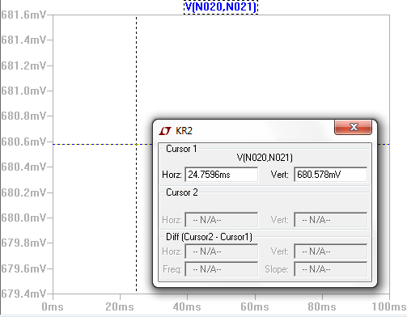  
*Рис. 3.1.1 Напруга База-Емітер 2N2222*

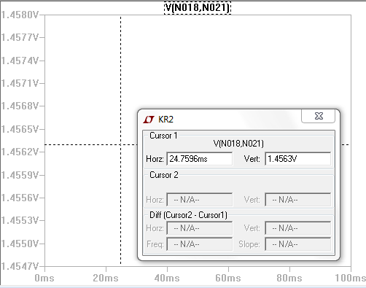  
*Рис. 3.1.2. Напруга Колектор-Емітер 2N2222*

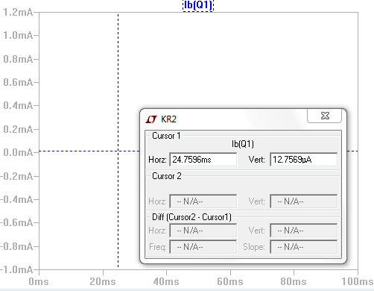  
*Рис. 3.1.3. Струм Бази 2N2222*

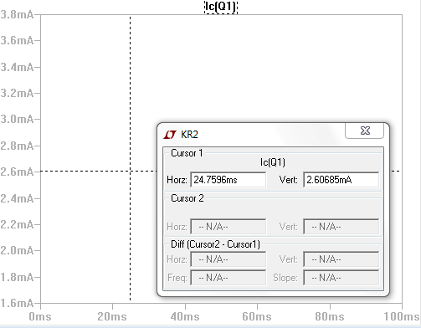  
*Рис 3.1.4. Струм Колектору 2N2222*

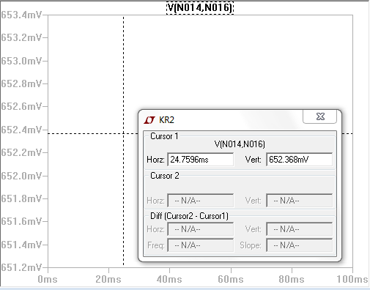  
*Рис. 3.2.1. Напруга База-Емітер BC550C*

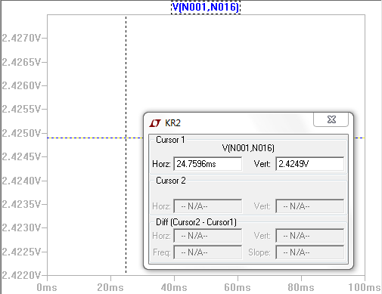  
*Рис. 3.2.2. Напруга Колектор-Емітер BC550C*

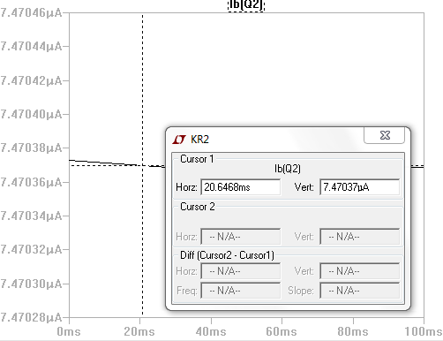  
*Рис. 3.2.3. Струм Бази BC550C*

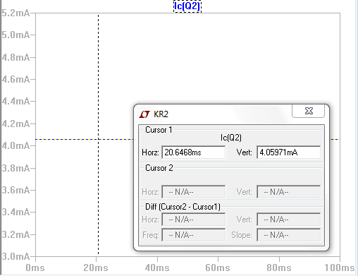  
*3.2.4. Струм Колектору BC550C*

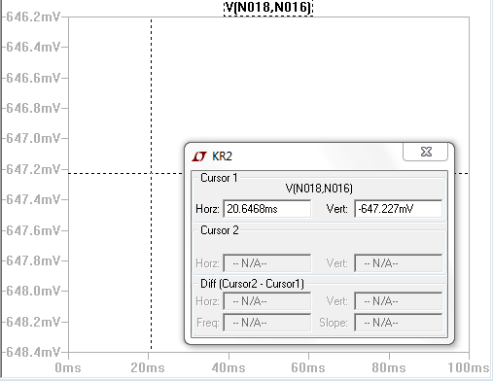  
*Рис. 3.3.1. Напруга База-Емітер BC560C*

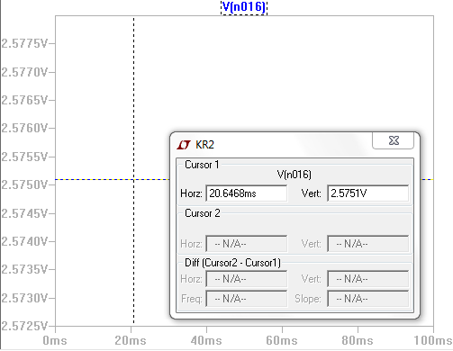  
*Рис. 3.3.2. Напруга Колектор-Емітер BC560C*

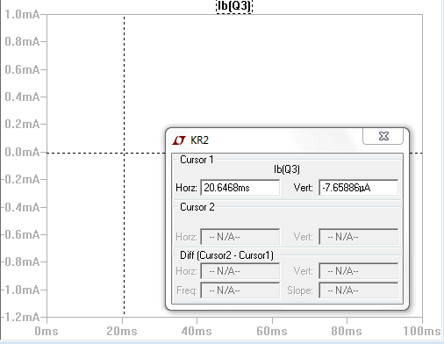  
*Рис. 3.3.3. Струм Бази BC560C*

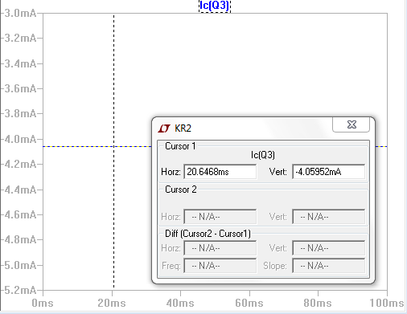  
*Рис. 3.3.4. Струм Колектору BC560C*

Отриманні значення взяті при відсутності вхідного сигналу, іншими словами, при точці спокою. На перших чотирьох скріншотах – робоча точка першого транзистору, 2N2222A. На других чотирьох – другого транзистору (BC550C). На третіх – третього транзистору, а саме BC560C.

Для зручності занесемо дані до таблиці

*Таблиця 1.*

Результат моделювання

|  |  |  |  |  |
| --- | --- | --- | --- | --- |
| Транзистор | , мВ | , В | , uA | , mA |
| 2N2222A | 680 | 1,45 | 12,7 | 2,6 |
| BC550C | 652 | 2,42 | 7,47 | 4,05 |
| BC560C | 647 | 2,57 | 7,65 | 4,05 |

Тепер візьмемо, наприклад, ноту Фа. Її реальна частота в першій октаві складає 349 Герц. Перевіримо чи сходяться частоти.

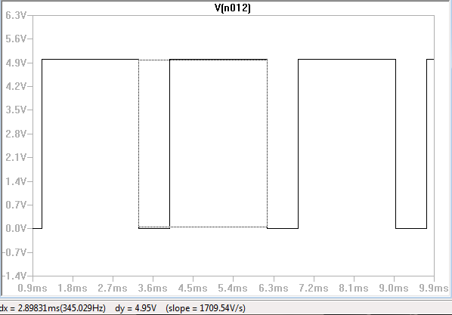  
*Рис. 3.4. Частота ноти Фа*

Як видно з рисунку, частота при моделюванні склала 345 Герц. Різниця зумовлена тим, що резистори виготовляють тільки якогось певного номіналу. Через це не вдасться ідеально підібрати опір, щоб частота точно співпала. Але виходячи зі значень реальної частоти та отриманої при моделюванні, можна зробити висновок, що це не є великою похибкою (4 Герц).

Тепер подивимось вхідний сигнал і вихідний

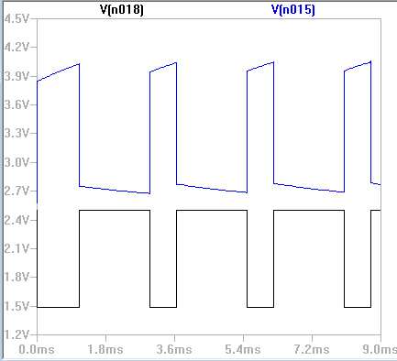

*Рис. 3.5. Вхідний та вихідні сигнали*

Як бачимо з графіку, вхідний сигнал підсилився приблизно в 1,5 рази. Також вихідний сигнал є інвертуючим до вхідного. Це зумовлено тим, що в схемі присутній каскад з загальним емітером, який інвертує сигнал по фазі на 180̊.

Можна сказати, що моделювання з певною точністю підтверджує наші розрахунки. Але треба зазначити, що програма використовує ідеальні зразки елементів. Так, наприклад, у резисторів немає допуску по номіналу, також не враховуються деякі процеси, які будуть відбуватись в реальності.

РОЗДІЛ 4

РОЗРОБКА ТА ДОСЛІДЖЕННЯ КОНСТРУКЦІЇ ПРИЛАДУ

Робочий прототип було вирішено спаяти на макетній платі. Вона зручна у використанні. На ній присутні отвори, які рівновіддалені один від одного. До того ж в на макетній платі, з одної сторони, нанесено металізацію, що суттєво полегшує роботу.

Перед тим, як приступити до монтажу елементів на плату, схема була зібрана на BreadBoard’і. Це можна побачити на рисунку 4.1.

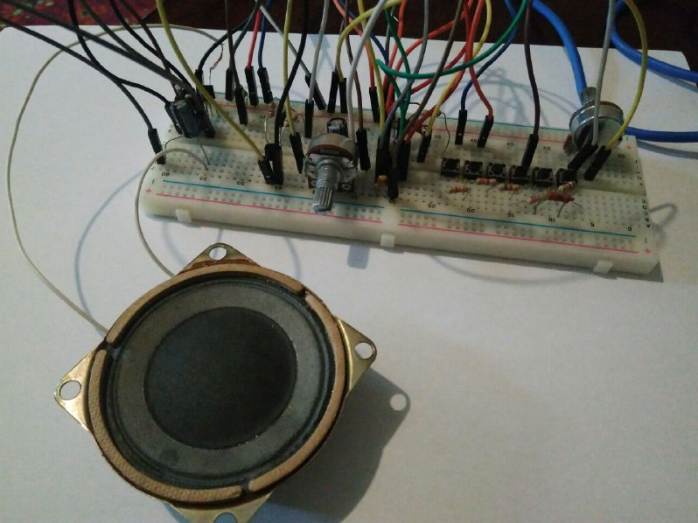  
*Рис. 4.1. Зібрана схема на BreadBoard’і*

Після цього, для полегшення процесу монтажу на макетку, схема була розведена в програмному середовищі Sprint Layout. Ця програма досить легка в користуванні. Розводка схеми зображена на рисунку 4.2.

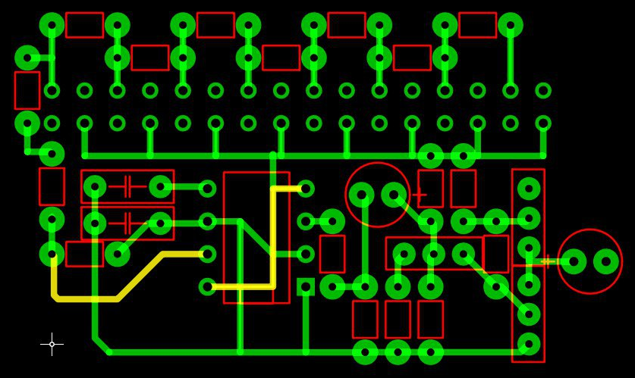  
*Рис. 4.2. Розводка схеми.*

Так як в програмному середовищі не були знайдені кнопки, було прийнято рішення, просто замінити їх чотирьома отворами. Слід пам’ятати, що компоненти краще за все розташовувати якомога близько один до одного. Це знизить значення деяких небажаних параметрів, таких як опір контактів, тощо.

На рисунку 4.3.(1,2) зображено готову зібрану конструкцію приладу

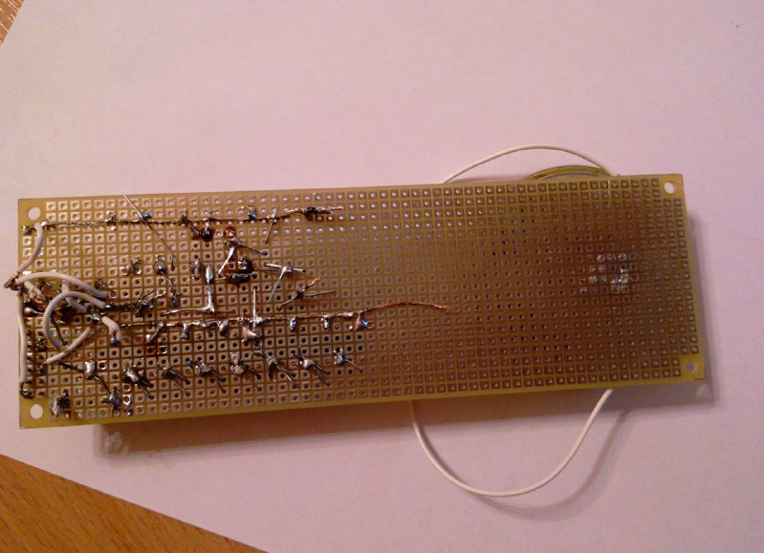  
*Рис. 4.3.1. Вид знизу*

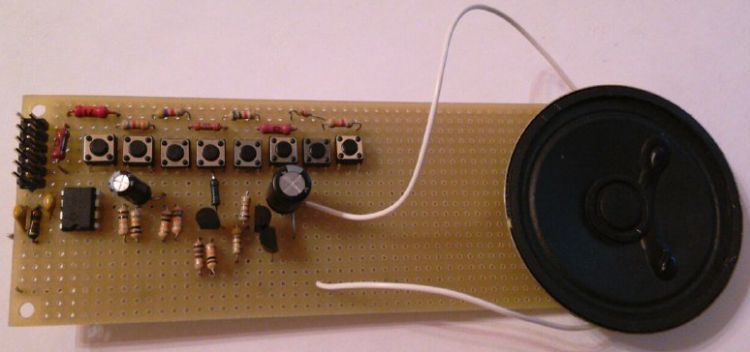  
*Рис. 4.3.2 Вид зверху*

Тепер проведемо експериментальні виміри з готовою конструкцією

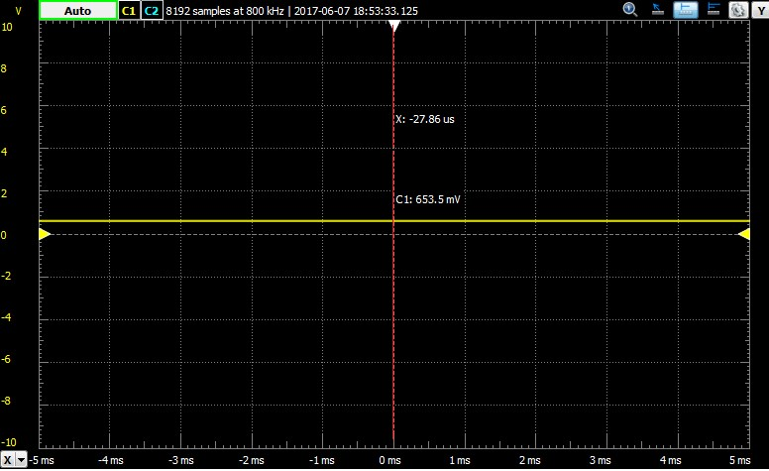  
*Рис. 4.4. Напруга База-Емітер 2N2222*

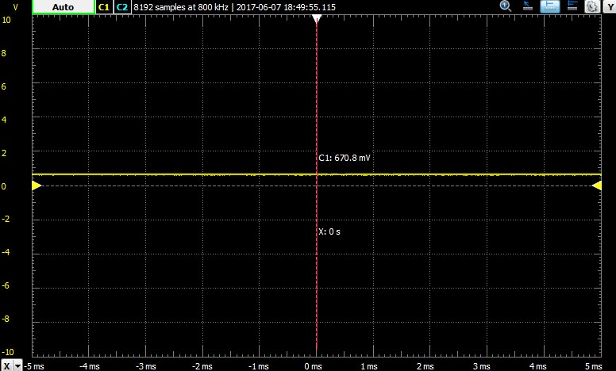  
*Рис. 4.5. Напруга База-Емітер BC550C*

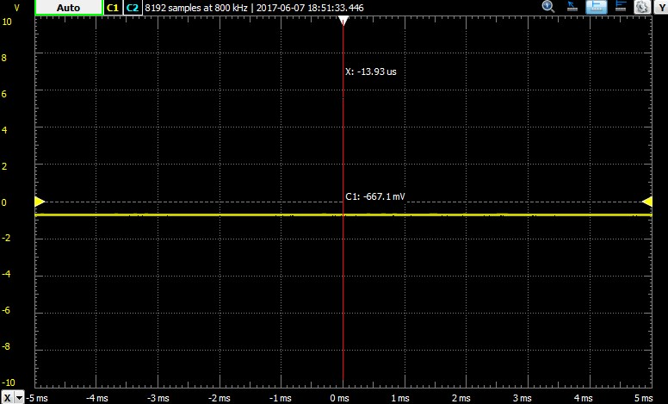  
*Рис. 4.6. Напруга База-Емітер BC560C*

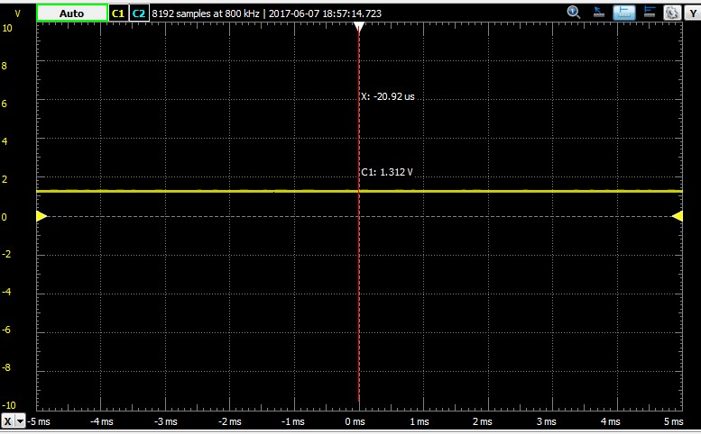  
*Рис. 4.7. Напруга Колектор-Емітер 2N2222*

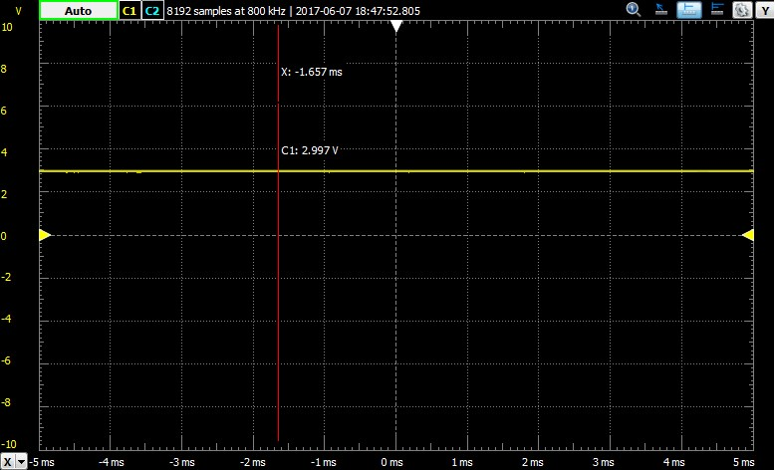  
*Рис. 4.8. Напруга Колектор-Емітер BC550C*

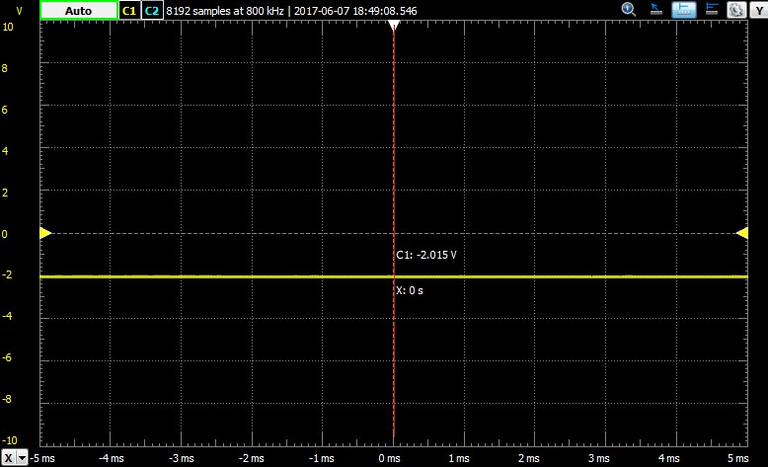  
*Рис. 4.9. Напруга Колектор-Емітер BC560C*

Так як на платі Analog Discovery не вдалось подивитись струми, занесемо покази амперметрів до таблиці

*Таблиця 2.*

Результати вимірювання струмів

|  |  |  |
| --- | --- | --- |
| Транзистор | , uA | , mA |
| 2N2222A | 10,5 | 2,85 |
| BC550C | 6,93 | 3,66 |
| BC560C | 7,47 | 4,02 |

ВИСНОВКИ

СПИСОК ВИКОРИСТАНОЇ ЛІТЕРАТУРИ

# Теория и практика применения таймера 555. Часть первая. <http://cxem.net/beginner/beginner50.php>

# Electronic Component Datasheet Search. <http://pdf1.alldatasheet.com/datasheet-pdf/view/161279/TI/NE555.html>

# Разнообразие схем на 555 таймере <http://www.mastervintik.ru/raznoobrazie-prostyx-sxem-na-ne555/>

# Октавная система, Материал из Википедии — свободной энциклопедии <https://ru.wikipedia.org/wiki/Октавная_система>

# Бестрансформерные двухтактные усилители <http://we.easyelectronics.ru/audio/usilitel-2.html>

# Схема включений транзисторов <http://digteh.ru/Sxemoteh/ShVklTrz/>

# <https://www.youtube.com/user/kpikeoa>